ЛГИК-18.15 |  | Игровой комплекс "Формикс" 18.15
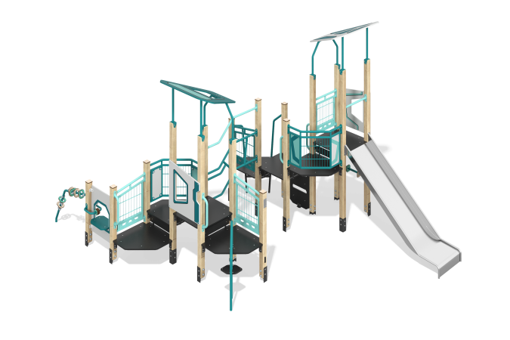

Размеры, мм: | 4010x5146x3115 | Вес, кг: | 411.693346
Характеристики материалов
Основные материалы: брус хвойных пород, влагостойкая березовая фанера, фанера ламинированная с антискользящим покрытием, HPL пластик, металл, нержавеющая сталь, нержавеющий крепеж.
Комплектация: закладные детали – 1 компл., опорные стойки – 16 шт., крыша – 1 компл., полы – 2 компл., ограждающие и декоративные панели – 1 компл., игровой элемент "фигуры"– 1 шт., игровой элемент "счеты" - 1 шт., игровой стенд с окошком - 1 шт., горка – 1 шт., ступенька - 1 шт., металлическая лестница – 2 шт., перекладины – 1 шт., ручки - 4 шт., панель скалолаза - 1 компл., комплект крепежа - 1 шт.
Конструкция и цветовая палитра оборудования согласно эскизу.
Игровой комплекс состоит из 2 домиков. Опорные стойки выполнены из клееного бруса хвойных пород сечением 80х80 мм. Профиль – квадратный, радиус скругления углов - R10. Открытые торцы стоек закрыты декоративными заглушками из HPL-пластика толщиной 10 мм.
Полы платформ, ступенька и панель скалолаза изготовлены из ламинированной фанеры толщиной 18 мм с антискользящим покрытием. Крыша, декоративные панели, игровые элементы комплекса выполнены из влагостойкой березовой фанеры толщиной 18 мм. На панели и игровые элементы при помощи УФ печати наносятся рисунки. Для повышения износостойкости и декоративных качеств все фанерные элементы покрываются водно-дисперсионным лаком.
Металлическая перекладина, перила, лестница и подпорка крыши изготовлены из круглой трубы диаметром 33,5 мм с толщиной стенки 2,8 мм. Ручка изготовлена из круглой трубы 26,8 мм с толщиной стенки 2,8 мм. Сетчатое ограждение башни изготовлено с использованием металлической оцинкованной сетки Bastion, закрепленной при помощи рамы из профильной металлической трубы сечением 25х25 мм с толщиной стенки 2 мм. Переход между башнями выполнен в виде металлического элемента, который изготовлен из круглой трубы 33,5 мм с толщиной стенки 2,8 мм.
Игровая элемент "Фигуры" выполнен на металлической трубе 33,5 мм с толщиной стенки 2,8 мм. Геометрические фигуры на панели изготовлены из пластика HPL толщиной 10 мм.
Игровые элементы "Счеты" закреплены на металлической круглой трубе диаметром 33,5 мм с толщиной стенки 2,8 мм. Фигуры в игровом элементе выполнены из пластика HPL толщиной 10 мм.
В составе игрового комплекса имеются 1 прямая горка. Горка h=1,2 м., состоит из ската и бортов, в свою очередь выполненных из листа нержавеющей стали толщиной 1,5 мм.
В комплексе используется крепеж из нержавеющей стали. Выступающие части резьбовых соединений и открытые части труб закрыты пластиковыми заглушками.
Покрытие элементов:
- металл - порошковый цинкогрунт, порошковая краска;
- брус - грунтовка лессирующая, водно-дисперсионный лак;
- фанера - грунт акриловый, эмаль акриловая, водно-дисперсионный лак.

